Horenie látok so vzdušným kyslíkom.
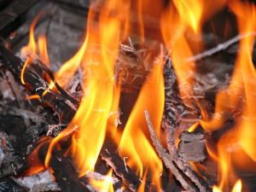

Horenie je prudká chemická reakcia, pri ktorej sa uvoľňuje teplo a svetlo.
Horenie je chemický dej.
Chemický zápis horenia ( horenie dreva, papiera):
C + O₂ → CO₂
uhlík ± kyslík → oxid uhličitý
(uhlík reaguje s kyslíkom pričom vzniká oxid uhličitý )

Kyslík je bezfarebná plynná látka. Bol objavený v roku 1774. Latinský názov oxygenium je odvodený z gréckych slov oxys = kyslý a gennaó = tvorím. Značka kyslíka je O. Kyslík je dôležitou zložkou vzduchu. Človek a rastliny ho potrebujú na dýchanie.

Oxid uhličitý CO₂ je bezfarebný nedýchatelný plyn. Nie je horľavý, má väčšiu hustotu ako vzduch a je čiastočne rozpustný vo vode. Vzniká pri dýchaní, kvasení, pri horení látok obsahujúcich uhlík. Jeho nadbytok v ovzduší vyvoláva “prehrievanie” Zeme tzv. skleníkový efekt.

3 podmienky horenia:
- Prítomnosť horľavej látky
- Prítomnosť vzdušného kyslíka
- Zápalná teplota

Horľaviny sú všetky látky, ktoré prudko reagujú so vzdušným kyslíkom.

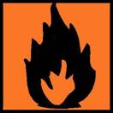
horľaviny

Horľaviny :
- tuhé (koks, čierne uhlie, papier)
- plynné (zemný plyn, svietiplyn)
- kvapalné (alkohol, lieh, benzín)

Plameň je stĺpec horiacich, väčšinou plynných látok.
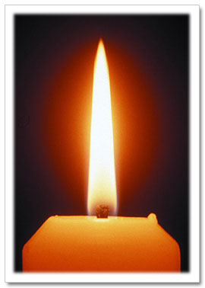
Požiar je nekontrolované horenie.
Požiar ohlasujeme na telefónnom čísle 150. Telefónne číslo, ktoré združuje hasičov, záchrannú zdravotnícku službu a políciu je 112.

Návrh pokusov /demonštračné/:
Výroba kyslíka – rozklad H₂O₂
Do erlenmeyerovej banky dáme manganistan draselný a po kvapkách pridávame peroxid vodíka.
Peroxid sa rozkladá na vodu a kyslík. Do banky vložíme tlejúcu špajlu. Prítomnosť kyslíka spôsobí rozhorenie sa plameňa.

Výroba oxidu uhličitého – reakcia CaCO₃ s HCl
Do erlenmeyerovej banky dame uhličitan vápenatý a po kvapkách pridávame kyselinu chlorovodíkovú. Uvoľňuje sa CO₂, ktorý dokážeme vložením horiacej špajle do banky. Plameň sa zahasí.

